2020年度施巴天猫旗舰店淘内内容营销项目
广 告 主：施巴
所属行业：母婴+个护
执行时间：2020.04.01-12.31
参选类别：电商营销类
营销背景
施巴来自德国，产品基于皮肤天然pH值原理研发，并具有pH5.5配方专利，多年来屡获权威大奖及行业认证。
施巴产品覆盖全年龄段，但是在国内更为大众熟知的是其婴幼儿系列，而其主要的成人洗护系列知名度不足。施巴产品售价相对于其他国际品牌、国货较高，获取看重性价比的母婴人群一直是品牌较大的挑战。同时近年来不少国内外品牌陆续推出pH5.5为卖点的产品，直接冲击施巴的核心竞争力，提升品牌知名度及产品教育刻不容缓。
2020年，在疫情的影响下，全民直播时代加速到来，电商直播已经成为商家标配新渠道及增长新引擎。对于消费者，直播的商品性价比高、主播实时互动、购买便捷省时等优势，而对于商家，直播相对于传统营销模式，直播减少了广告投放环节，缩短了营销链路，提高了转化率。同时，随着5G普及，淘内展现逻辑发生变化，短视频+电商平台逐渐成为行业大趋势，而在淘内短视频已超过传统图文成为流量最大板块。
营销目标
- 强化婴幼儿系列的市场优势，维持品牌高端调性同时提升施巴天猫旗舰店生意表现。
- 提升施巴作为家庭洗护产品的认知度及知名度，拓展新人群，强调其核心配方的差异化优势。
策略与创意
- 顺势而为
根据平台及整体营销趋势，站内选取直播及短视频两大内容形式重点投放。
- 因时制宜
根据店铺及平台节奏，因时制宜调整店铺自播、KOL直播、短视频投放比例及节奏。
平日以店铺自播增强店内转化、获得累计加权；覆盖多品类KOL，并不断积累、优化匹配品牌调性的直播达人库；
大促前通过铺量短视频提前种草并强化品牌背书，集中合作优选母婴、个护KOL为店铺引流，覆盖高成交时段，陪伴消费者度过关键时间节点，同时店铺自播承接流量，并在自播中带动其他品类产品表现。
- 花样层出
店铺自播组建人主播团队，合理的人设,全面抢占各年龄段消费者心智，并借助万人团、品牌跨界连麦、私域粉丝群等多种丰富玩法招募新粉、提升增粉转化率；
合作多品类多等级KOL，拓展不同地域、消费水平人群，并选取结合高知名度流量单品为店铺引流；
短视频则以场景化、生活化、剧情化定向贴合匹配多样的消费人群不同偏好，在前3秒内抓住客户眼球宣传产品的利益点。
执行过程/媒体表现
年初疫情爆发之后，凯淳运营及营销团队与品牌迅速沟通制定加强线上电商平台-天猫上的内容投入，以应对线下市场的缺失，于3月制定出全年淘内内容策略，开启店铺自播、达人直播；
自4月执行后，运营及营销团队密切合作，结合店铺及达人数据不断优化投放表现，投放节奏、选品、优惠策略高度匹配店铺及平台节奏，定期在月度/季度/大促后开会复盘数据。
营销效果与市场反馈
- 店铺自播效果。
- 店铺自播权重升至Lv4，增粉率、转化率明显提高，双十一期间约38%定金来自直播间，约13%的销售额来自直播间，引导加购金额在行业内排行前20%，直播种草成交在行业内排行前30%。
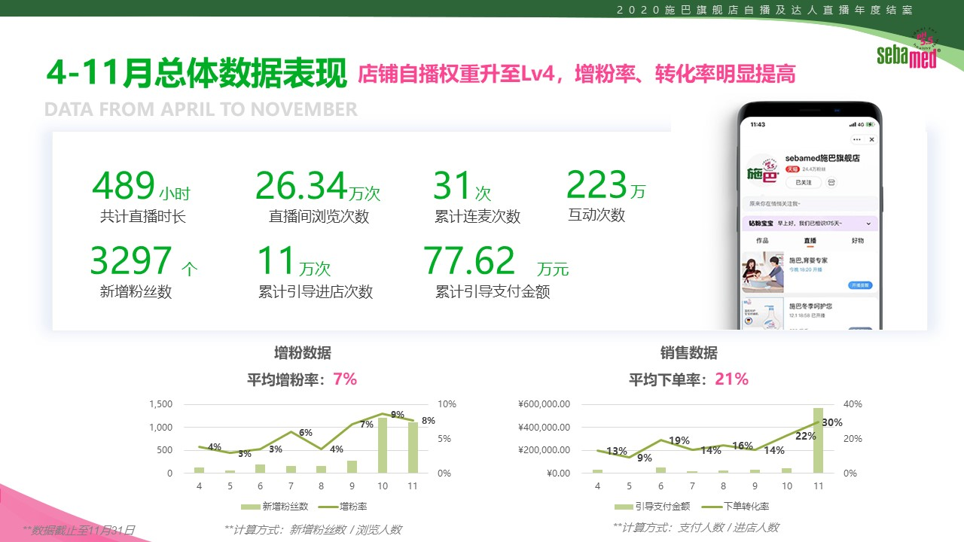
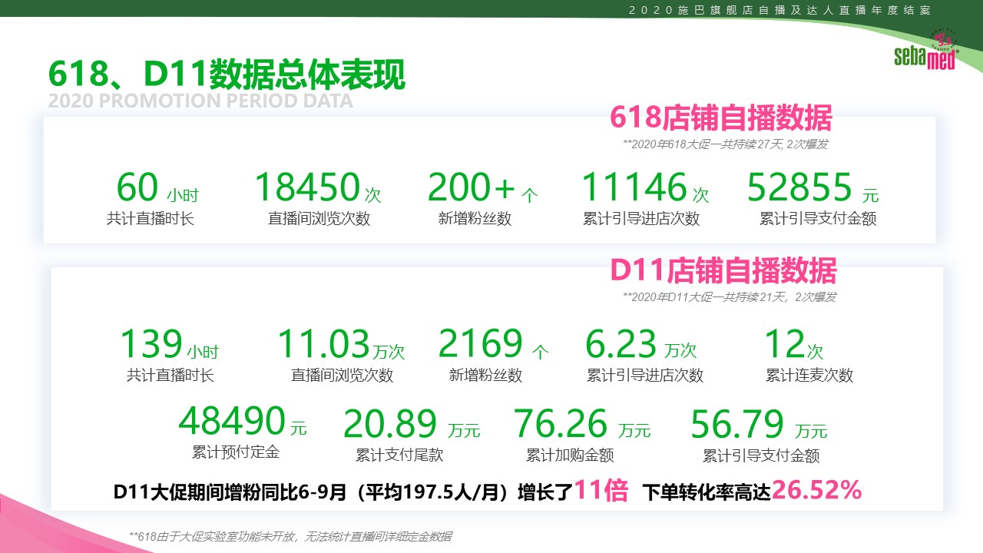
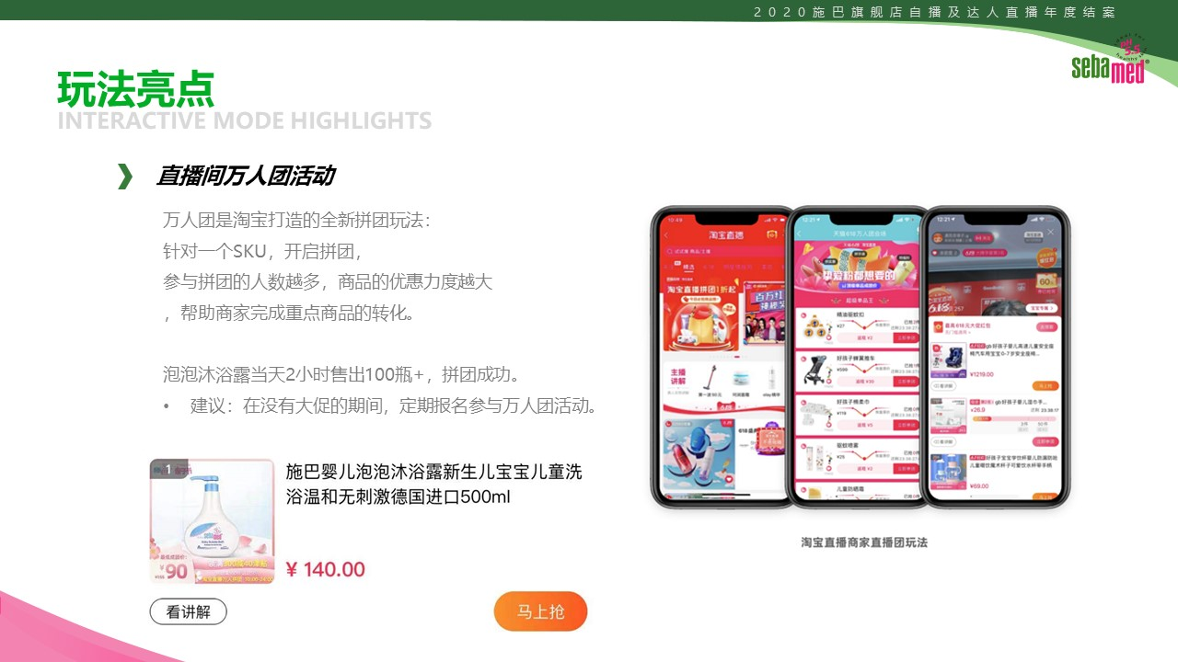
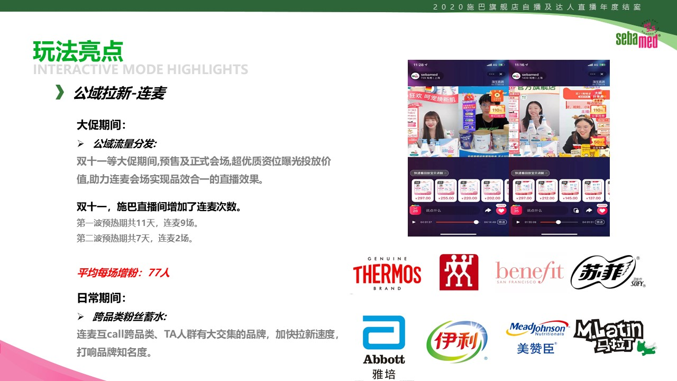

- 淘内kol直播效果
共计完成176场淘内达人直播，场均UV单价4.8元，总贡献GMV8+万元，实现千万级曝光。
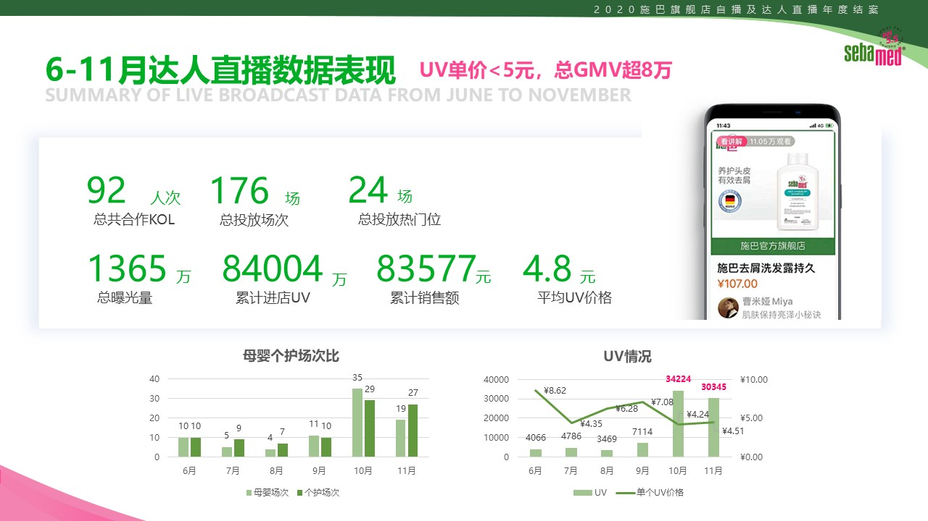
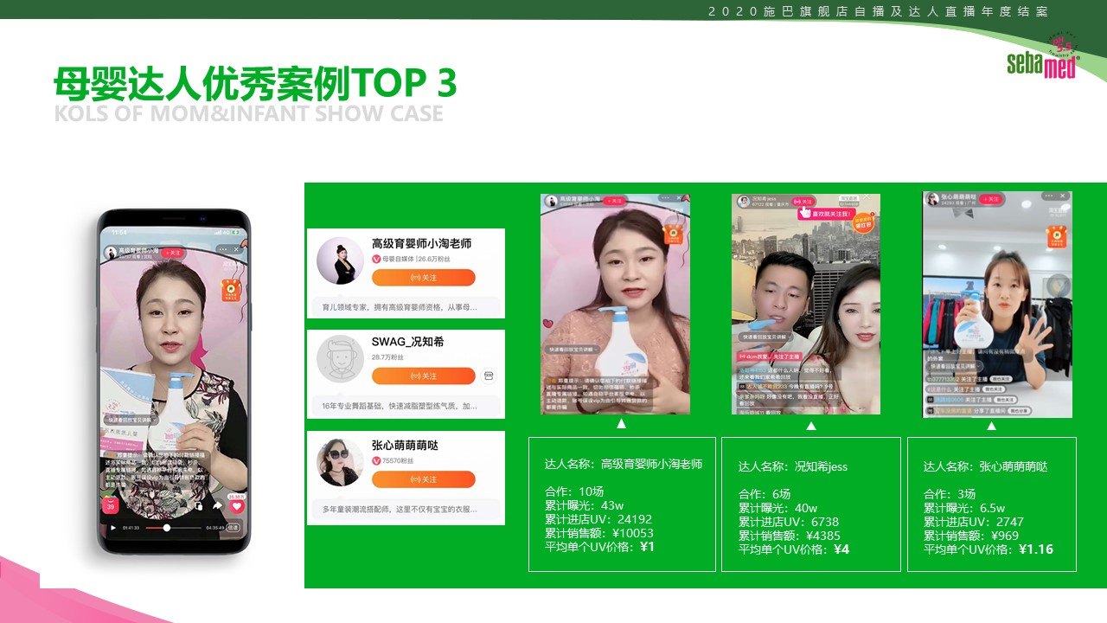
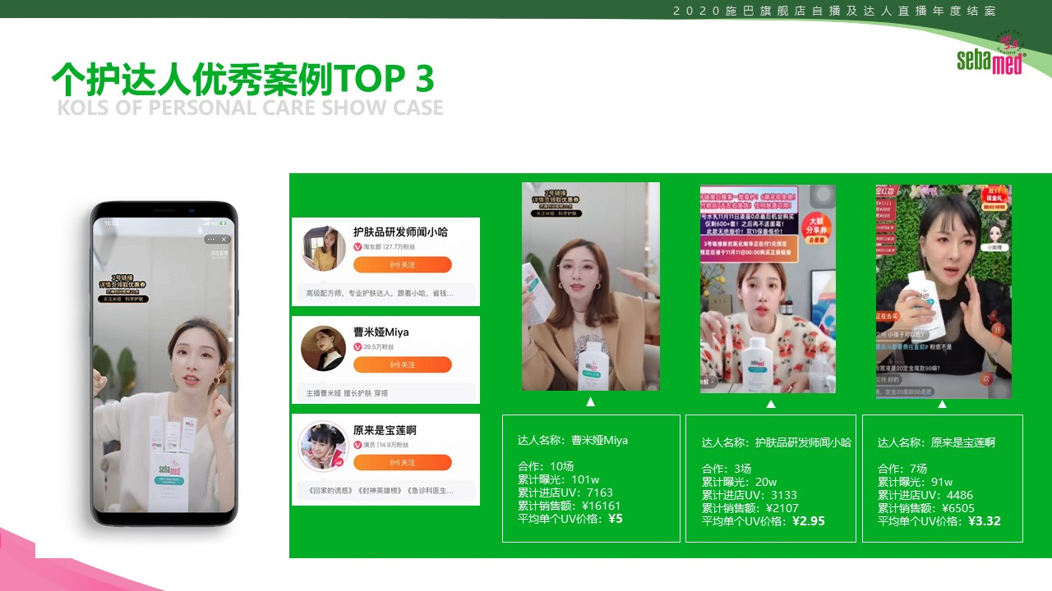
- 淘内短视频
本次重点展现20年双11超级推荐投放案例，合计实现有效观看量（＞3秒）136万有效观看率42%品牌获客量6.6万人，本次短视频用户的观看完播率在79%左右。
